ВЫБОРЫ ДЕПУТАТОВ В ЕДИНЫЙ ДЕНЬ ГОЛОСОВАНИЯ

25 ФЕВРАЛЯ 2024 года

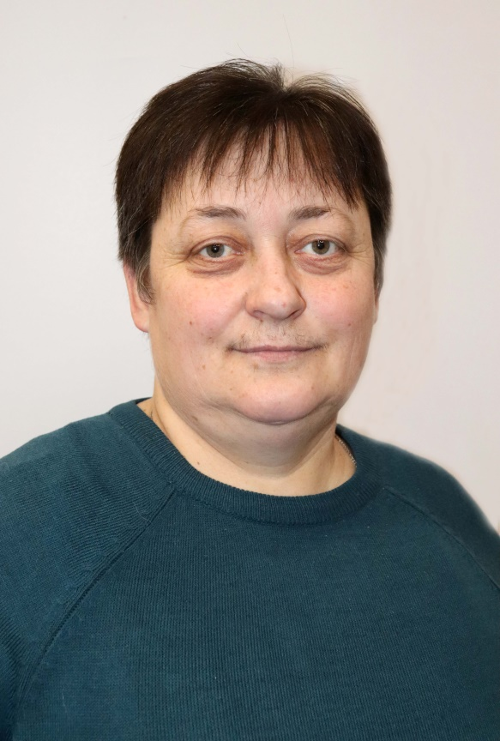**КОРОТКЕВИЧ**

**Маргарита Михайловна**

**кандидат в депутаты Толочинского районного Совета депутатов по Райцевскому избирательному округу № 13**

Родилась 31 декабря 1972 года в д. Молявка Толочинского района Витебской области. В 1990-1995 годах училась в Белорусской сельскохозяйственной академии, после окончания которой с марта 1995 года по июль 1999 года работала главным агрономом колхоза «Гигант» Толочинского района. С июля 1999 года – агроном колхоза им. Суворова, сельскохозяйственного кооператива «Волковичи-АГРО» Толочинского района, реорганизованных путем присоединения к открытому акционерному обществу «Толочинский райагросервис». С мая 2007 года по настоящее время работаю главным агрономом ОАО «Толочинский райагросервис».

Имею двоих детей.

* + **СЛУЧАЕ ИЗБРАНИЯ МЕНЯ ДЕПУТАТОМ РАЙОННОГО СОВЕТА БУДУ:**

буду стараться решать и оказывать вам посильную помощь в решении социальных, бытовых и личных проблем

Буду выступать «за»:

достойный уровень заработной платы сельским труженикам, напрямую зависящий от результатов труда;

строгое соблюдение технологической дисциплины в сельском хозяйстве, сокращения управленческих затрат, эффективное использование ресурсов.